Diagrama de entidad relación

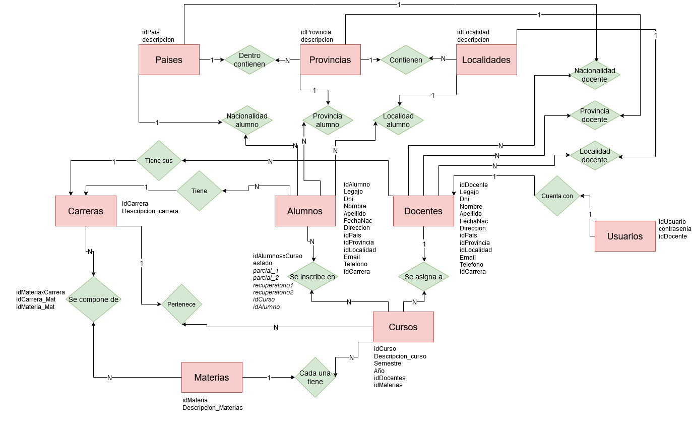
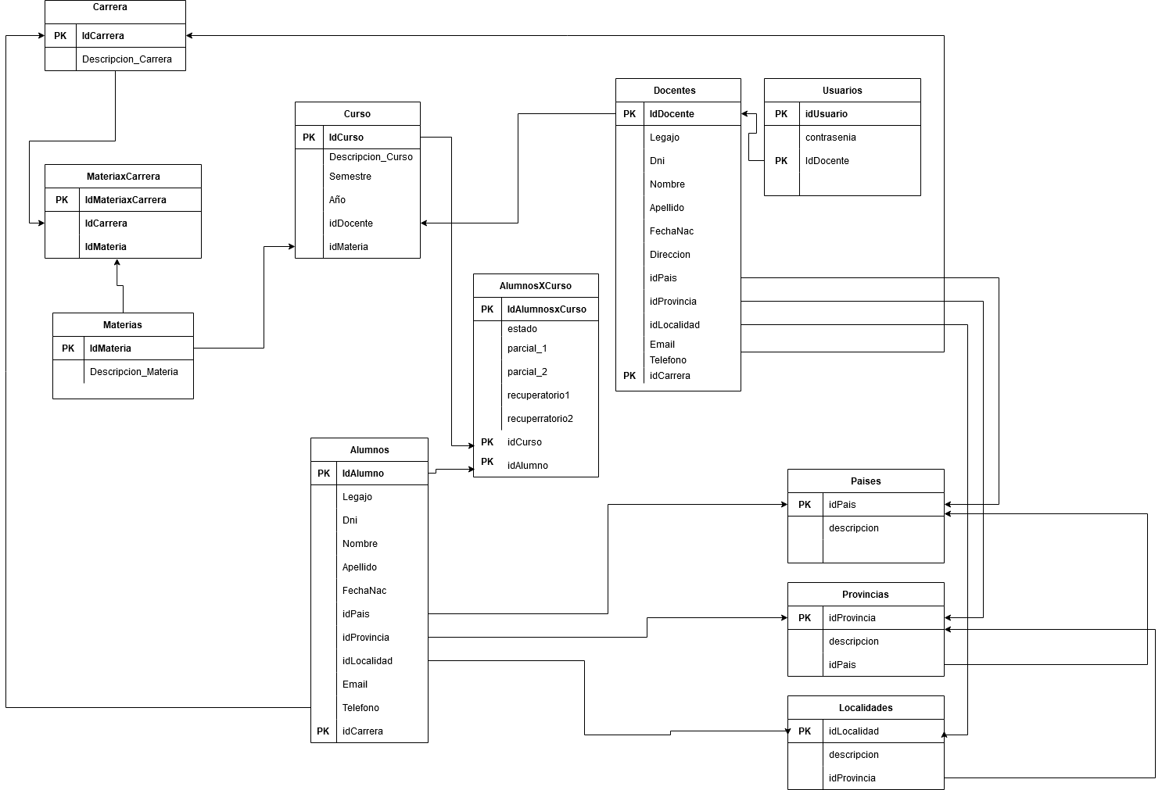

Tabla de opciones de claves foráneas en Workbench

TABLA | Foreign Key name | Referenced table | Column | Foreign Key Options |  | Consideraciones
 |  |  |  | On update | On Delete | Consideraciones
alumnos | idCarrera | carreras | idCarrrera | Restrict | Restrict | Si se borra un alumno se deben borrar todos los cursos en donde esté registrado. idPais, idProvincia y idLocalidad deven ser NULL
alumnos | idPais | paises | idPais | Restrict | Restrict
alumnos | idProvincia | provincias | idProvincia | Restrict | Restrict
alumnos | idLocalidad | localidades | idLocalidad | Restrict | Restrict
alumnosxcurso | idAlumno | alumnos | idAlumno | Restrict | Restrict
alumnosxcurso | idCurso | cursos | idCurso | Restrict | Restrict
cursos | idDocente | docentes | idDocente | Restrict | Restrict
cursos | idMateria | materias | idMateria | Restrict | Restrict
docentes | idCarrera | carreras | idCarrera | Restrict | Restrict | Si se elimina un docente, puede que los cursos en que asistia, lo suplante otro profesor. idPais, idProvincia y idLocalidad deven ser NULL
docentes | idPais | paises | idPais | Restrict | Restrict
docentes | idProvincia | provincias | idProvincia | Restrict | Restrict
localidades | idProvincia | provincias | idProvincia | Cascade | Cascade | Si se borra la provincia tambien sus localidades
provincias | idPais | paises | idPais | Cascade | Cascade | Si se borra el pais tambien sus provincias y localidades
usuarios | idDocente | docentes | idDocente | Restrict | Restrict | Si se borra un usuario, no se debe borrar el docente.
materiasxcarrera | IdCarrera_Mat | carreras | IdCarrera_Mat | Cascade | Cascade | Si se borra o actualiza una carrera, en cascada, lo haria la materia. Los cursos se deberian actualizar o dar de baja, tambien alumnosxcurso
materiasxcarrera | IdMateria_Mat | materias | IdMateria_Mat | Cascade | Cascade

Contenido de las tablas:

